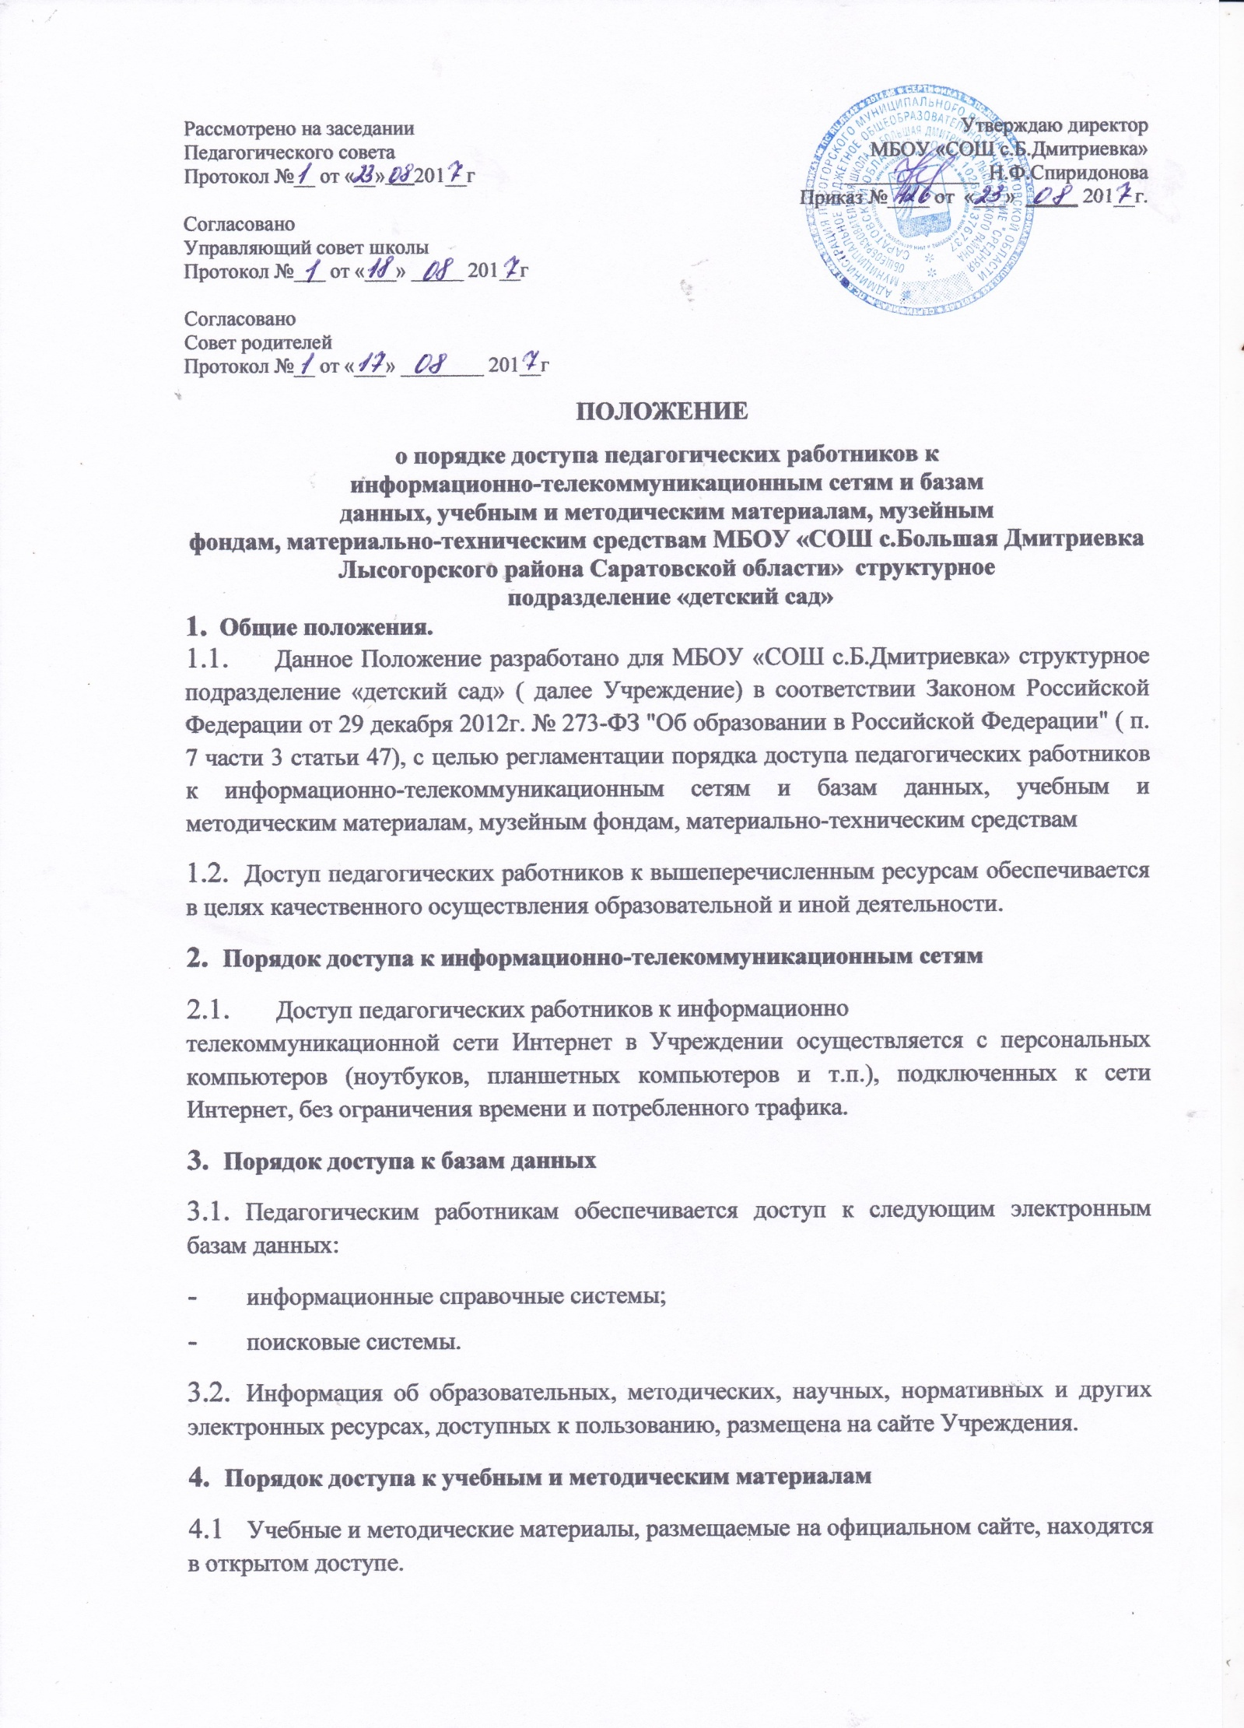
- Педагогическим работникам по их запросам могут выдаваться во временное пользование учебные и методические материалы.
- Выдача педагогическим работникам во временное пользование учебных и методических материалов осуществляется директором Учреждения.
4.4. Срок, на который выдаются учебные и методические материалы, определяется директором, с учетом графика использования запрашиваемых материалов.
4.5.Выдача педагогическому работнику и сдача им учебных и методических материалов фиксируются в журнале выдачи.
4.6. При получении учебных и методических материалов на электронных носителях, подлежащих возврату, педагогическим работникам не разрешается стирать или менять на них информацию.
- Порядок доступа к материально-техническим средствам обеспечения образовательной деятельности
  - Доступ педагогических работников к материально-техническим средствам обеспечения образовательной деятельности осуществляется:
- без ограничения к групповым помещениям, спортивному и актовому залам и иным помещениям и местам проведения занятий во время, определенное в расписании занятий;
  - Использование движимых (переносных) материально-технических средств обеспечения образовательной деятельности (проекторы и т.п.) осуществляется по письменной заявке, поданной педагогическим работником (не менее чем за 3 рабочих дней до дня использования материальнотехнических средств) на имя директора.
  - Выдача педагогическом работнику и сдача им движимых (переносных) материально-технических средств обеспечения образовательной деятельности фиксируются в журнале выдачи.
  - Для копирования или тиражирования учебных и методических материалов педагогические работники имеют право пользоваться копировальным автоматом.
- Заключительные положения
  - Срок действия положения не ограничен.
  - При изменении законодательства в акт вносятся изменения в установленном законом порядке.

